**INSTITUTO SUPERIOR TECNOLÓGICO CIBERTEC**



**CURSO DE LENGUAJE DE PROGRAMACIÓN 2**

**TEMA:**

**DESARROLLO DE PROGRAMA LOGÍSTICO**

**.**

***Integrantes:***

***Carlos A. Bonilla Celis (coordinador)***

***Reynaldo Palomino Oscco***

***Ricardo Lazo Salazar***

***Jeyser Jack Suxe Balbim***

***Cristhian Paraguay H.***

**CIBERTEC**

**MIRAFLORES - 2014**



1. **Descripción del caso:**
   1. **Nombre de la Empresa Giro y Ubicación:**

Corporación de Transporte Bonilla Nano SAC, conocida por su nombre comercial BONAN.SA. Se dedica al transporte de carga local e interprovincial encargada de dar soporte logístico a empresas de distintos rubros como el farmacéutico, perfumería, alimentos, construcción, entre otros. Sus bases operativas se encuentran ubicadas en las ciudades de Lima y Chiclayo, brindando servicios principalmente en la zona norte del país.

* 1. **Situación actual Área y Actividad a Implementar:**

Actualmente BONAN.SA. No cuenta con un sistema que apoye el proceso de logística para el registro y posterior traslado de la mercadería recibida.

En el segundo trimestre del 2014, la empresa ha comenzado a brindar servicios de entrega a clientes destinatarios institucionales, por lo que ha surgido la necesidad de automatizar y controlar el proceso de logística.

Dadas las necesidades de BONAN.SA., se requiere:

* + 1. Flujo de procesos – ECU
    2. El diagrama de base de datos
    3. Interfaces gráficas o bocetos
    4. Desarrollo bajo la plataforma de JavaEE (Eclipse)

1. **Descripción del proceso de negocio:** 
   1. **Mapa de Procesos de Empresa de Transporte de Carga:**

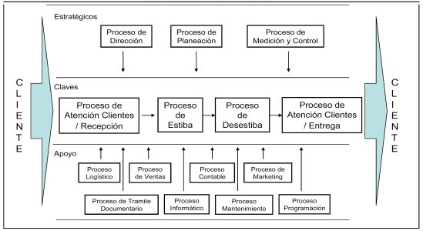

* 1. **Proceso Logística:**

1. La actividad comienza cuando el cliente remitente solicita un servicio logístico (Local o Interprovincial).
2. El Administrador analiza si BONAN.SA. cuenta con recursos propios (camión y personal) para realizar el servicio y da el visto bueno.
3. El chofer traslada la unidad a la dirección del cliente remitente, donde se le asigna la mercadería a ser trasladada.
4. El chofer constata que el físico entregado (producto) sea igual a lo detallado en la Guía Remisión Remitente (GRR), posteriormente procede a estibar la mercadería en el camión.
5. El Chofer emite su Guía de Remisión Transportista (GRT)(remitente, destinatario , vehículo, personal, guía remisión) ligada a la(s) GRR y puede proceder a inicializar su traslado (Local o Interprovincial).
6. De no ocurrir problemas en la ruta, ya encontrándose en el almacén del cliente destinatario, el equipo logístico en ruta entrega la(s) GRT(s) y GRR(s) al encargado de almacén y espera a que él le dé el visto bueno para proceder a desestibar la mercadería.
7. Una vez desestibada la mercadería el encargado de almacén del cliente destinatario, procede a verificar que el físico coincida con la GRR, tras lo cual firma la(s) GRT(s) y GRR(s) en señal de conformidad.
8. El chofer retorna los cargos del cliente remitente al administrador para proceder a entregar los cargos de la factura adjunto a la factura del servicio.

* 1. **Flujo Alternativo:**
     1. En el punto 2, si el administrador concluye que no cuenta con recursos propios para brindar el servicio rechaza el servicio.
     2. En el punto 6, de ocurrir problemas en la ruta, el chofer activa el protocolo de solución de problemas en ruta (Lanza un aplicación que registrar un incidente en el sistema y alerta en la página web)
  2. **Definición de las reglas del negocio:**
     1. El administrador es el único autorizado a dar orden de salida a las unidades.
     2. Bonan.sa no terceriza traslados.
     3. Se debe reportar información del servicio dentro de las 24 horas de culminado el servicio.
     4. Choferes deben reportar los principales acontecimientos de la ruta dentro de la media hora de ocurrido.
     5. Todos los documentos indispensables para la circulación del vehículo no deben encontrarse vencidos (SOAT, Tarjeta de Circulación MTC, Certificado de Inspección Vehicular, etc.)
     6. Al ingresar la data de la GGR en el GRT solo se hace referencia a la cantidad de bultos trasladados y no al detalle (productos, precio, etc.)
     7. Según las normatividad del MTC:

1. Se debe respetar el número máximo de ocupantes por vehículo.
2. Los choferes con licencia de categoría A2-B están facultados para manejar vehículos de peso bruto vehicular mayor a 3,5 toneladas hasta 12 toneladas (categoría de vehículo N2).
3. Los choferes con licencia de categoría A3-B y A3-C están facultados para manejar vehículos de peso bruto vehicular mayor a 12 toneladas (categoría de vehículo N3).
4. **Diagrama de Flujo Empresa de Servicio de Transporte:**





1. **ESPECIFICACIÓN DE CASO DE USO:**
2. **INTERFACES Gráficas:**
   1. **GUI Loguear:**

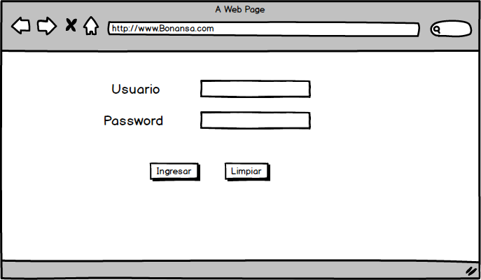

* 1. **GUI Registro de Cliente:**

**5.2.1 Cliente Jurídico**

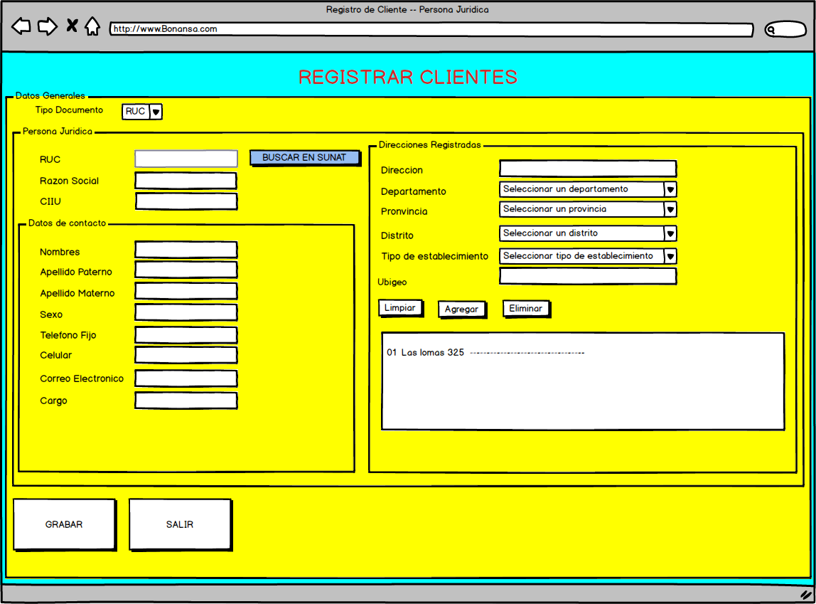

**5.2.1 Cliente Natural**

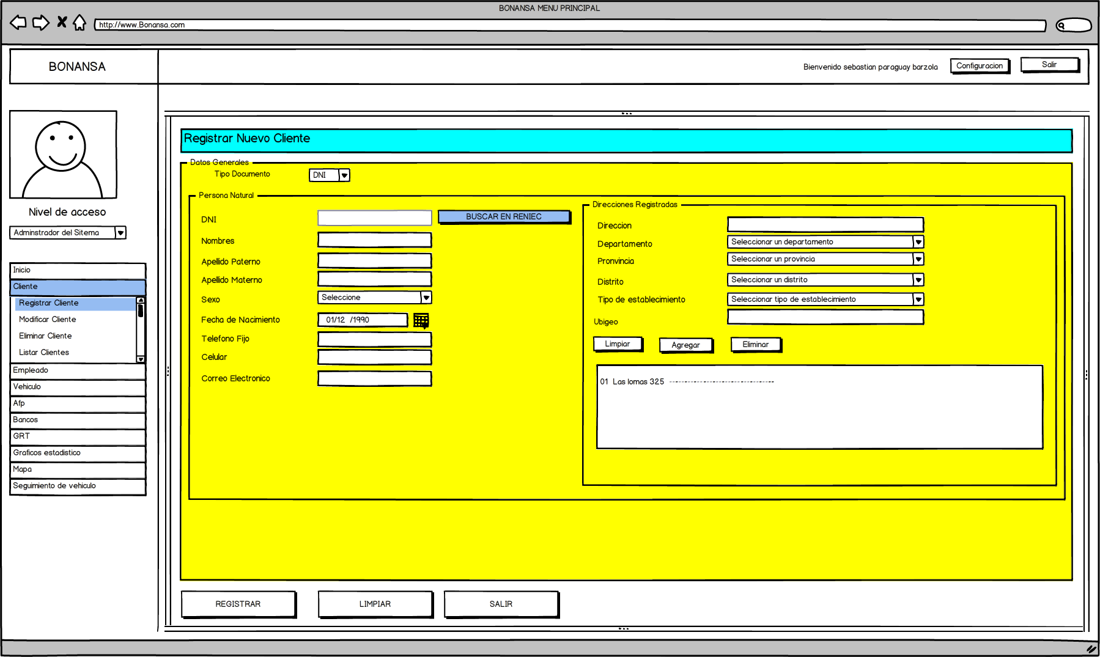

* 1. **GUI Registro de Empleado**

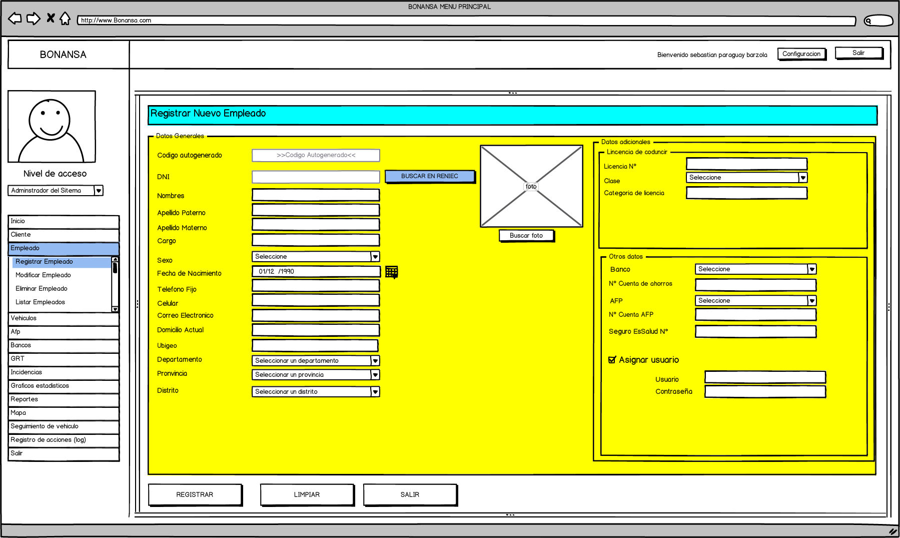

* 1. **GUI Registro Vehículo**

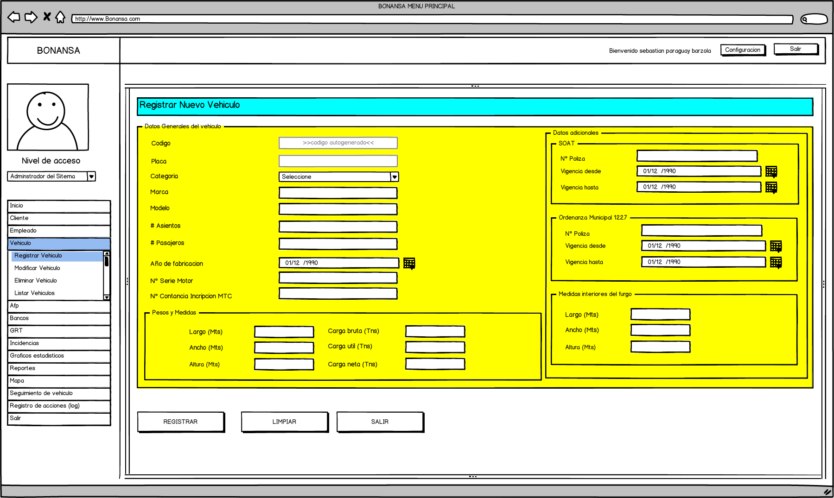

* 1. **GUI Registro Guía Remisión Transportista :**
  2. **GUI Registro Mantenimiento AFP :**

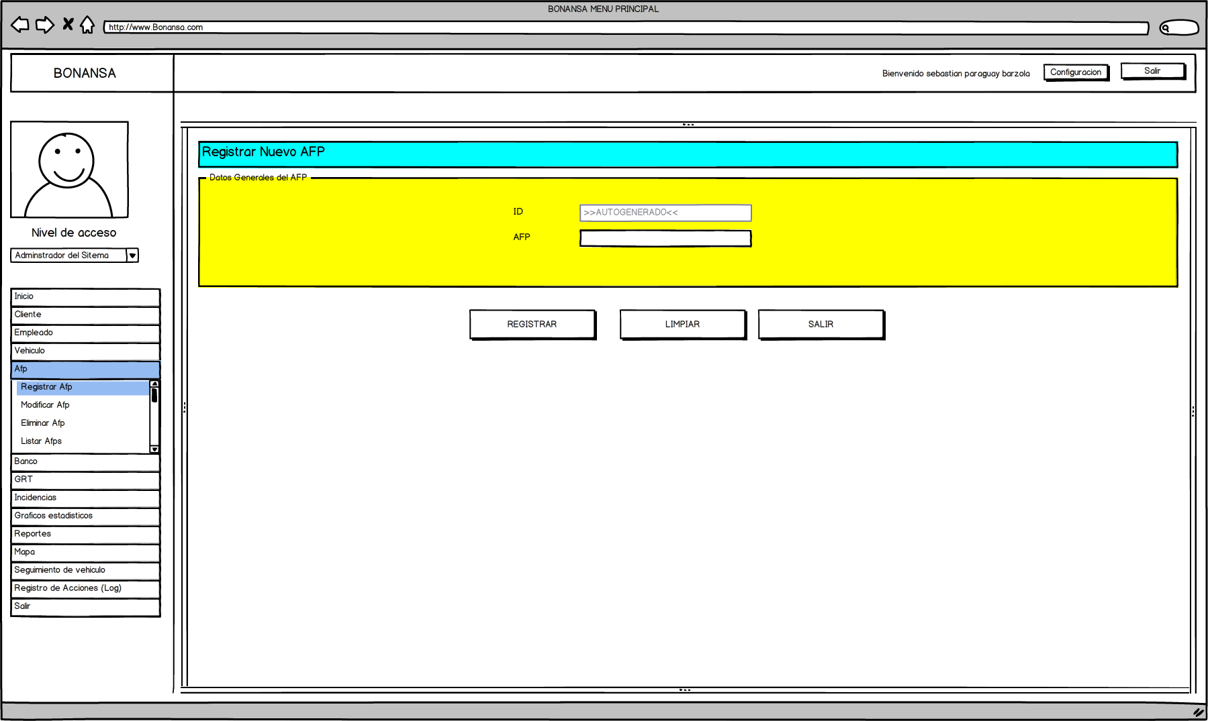

* 1. **GUI Registro Mantenimiento BANCOS :**

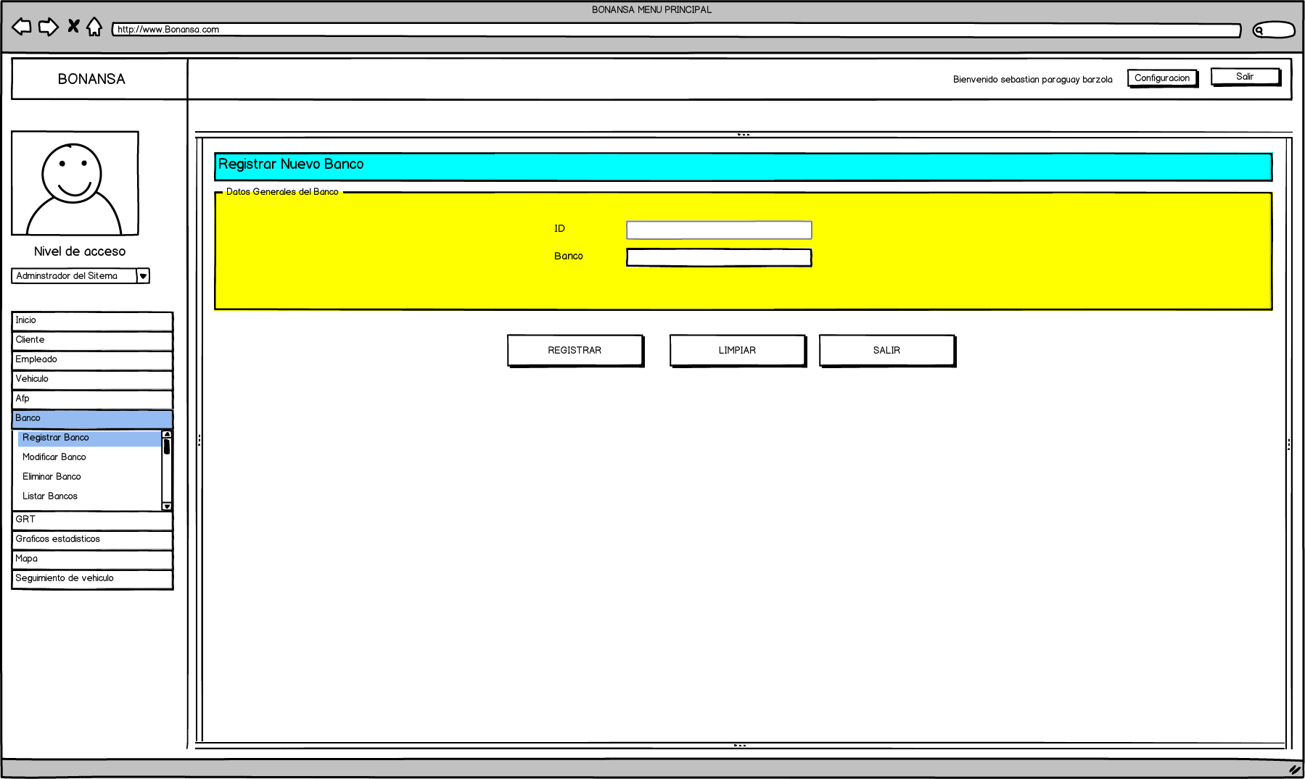

1. **Diagrama Entidad – Relación:**

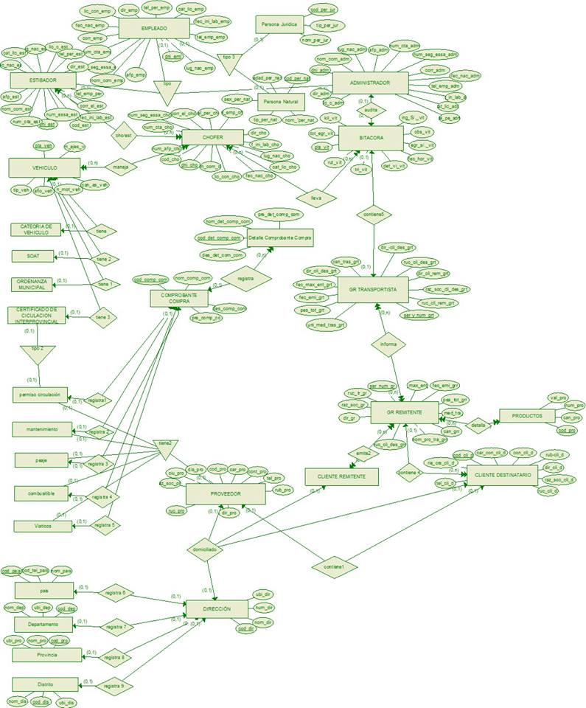

1. **Documentación**
   1. **Tarjeta Propiedad:**

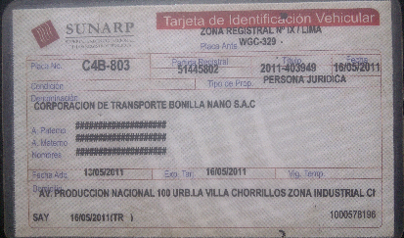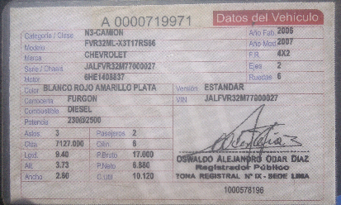

Este documento se encuentra relacionado directamente con la entidad camión; y las reglas del negocio 8.ii y 8.iii la categoría del vehículo, se encuentra vinculado a la entidad chofer.

* 1. 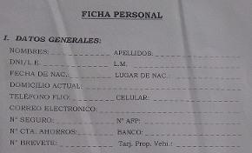**Ficha de Personal:**

Esta entidad se encuentra vinculado a la entidad super Tipo Empleado y a las entidades vinculadas Administrador, Chofer y Estibador.

* 1. **Bitácora:**

Este documento es una entidad y al mismo tiempo se encuentra relacionado a las entidades camión, chofer, estibador, factura.

* 1. **Guía de Remisión Remitente :**

Este documento es una entidad en sí misma, además se encuentra relacionado a las entidades Cliente Remitente, Cliente Destinatario, Guía de Remisión Transportista, camión y Chofer.

Al mismo tiempo se observan la entidad super tipo Persona Natural y Persona Jurídica.

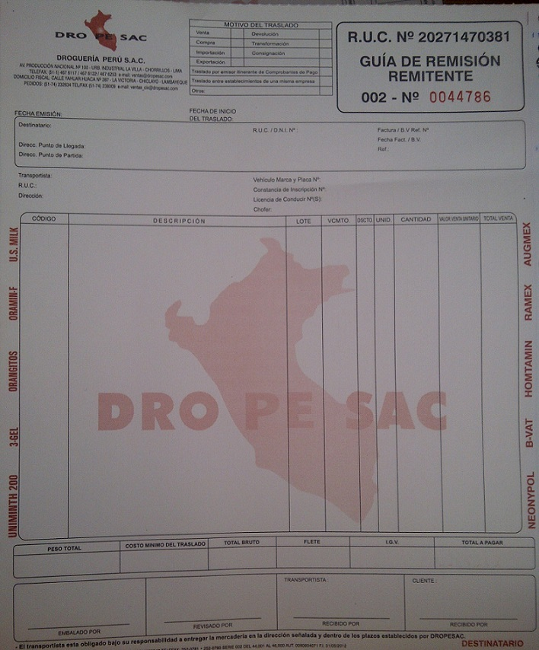

* 1. **Guía de Remisión Transportista:**

Este documento también es una entidad y está relacionado a las entidades, Cliente Remitente, Cliente Destinatario, Guía de Remisión Remitente, Local de Almacenamiento, camión, Chofer.

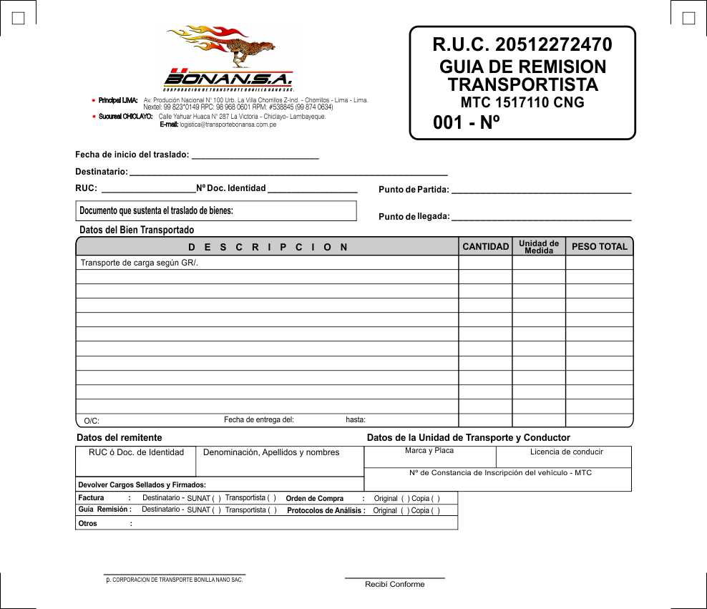

* 1. **Certificado Habilitación Vehicular:**

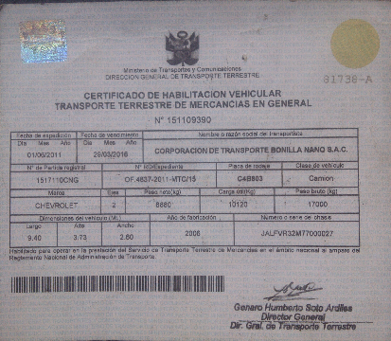También es una entidad en sí misma, tiene vinculado las entidades vehículo.

* 1. **Certificado Ordenanza Municipal 1227:**

También es una entidad en sí misma, tiene vinculado las entidades vehículo.

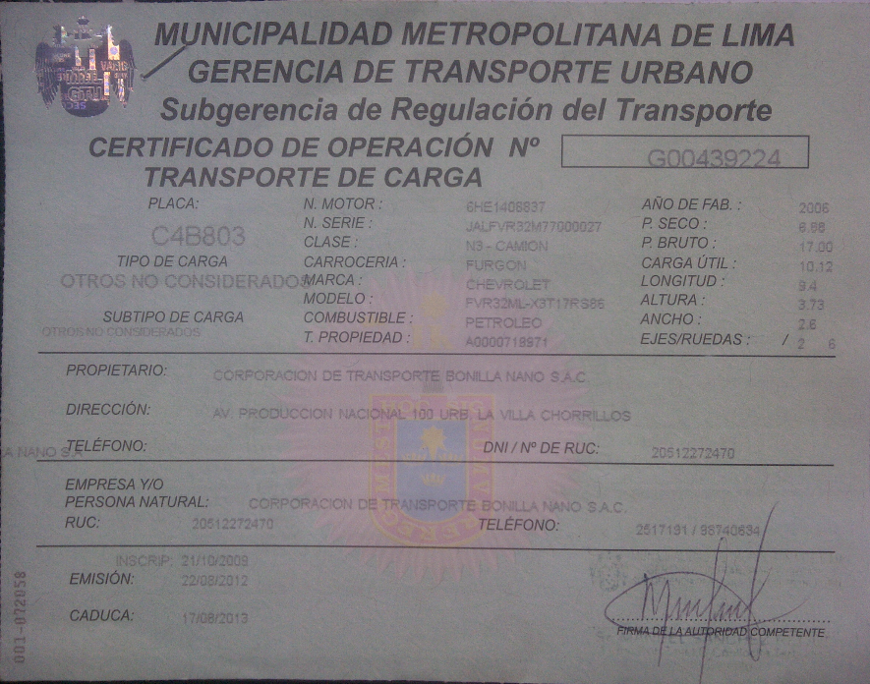

* 1. **SOAT:**

Es una entidad en si misma y tiene vinculada a la entidad vehículo.

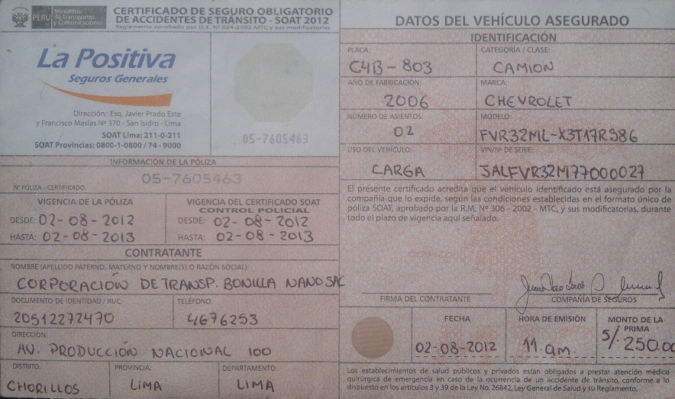

1. **Glosario de Términos:**
   1. **Administrador:**

Responsable de Administrar todas las actividades realizadas con el propósito de alcanzar los objetivos generales de la organización.

* 1. **Chofer:**

Responsable de Conducir y administrar eficientemente el vehículo y otros recursos asignados por la empresa, en cumplimiento de las rutas, tiempos de tránsito y tareas `asignadas.

* 1. **Asistente de Maquina:**

Colaborador encargado de facilitar y dar apoyo al chofer, supervisores y gerente general en las distintas labores que estos le asignen.

* 1. **Guía Remisión Remitente (GRR):**

La guía de remisión sustenta el traslado de bienes de una persona jurídica de un lugar a otro, a las entidades interesadas como SUNAT o el cliente destinatario.

* 1. **Guía Remisión Transportista (GRT):**

Es el documento que sustenta el traslado de bienes realizado por una empresa de transporte, siendo los principales interesados la SUNAT, cliente Remitente y el cliente destinatario.

* 1. **Ministerio de Transportes y Comunicaciones (MTC):**

Es el ente encargado de regular los servicios y vías de transporte, así como las comunicaciones a nivel nacional

* 1. **Empoderamiento o Empowerment:**

Se refiere a la forma como una organización descentraliza el manejo del poder y autoridad, delegando mayor responsabilidad en sus empleados.

* 1. **Estibar:**

Es la técnica logística de colocar la carga a bordo de un vehículo de transporte en el local del cliente remintente, minimizando los riesgos inherentes de esta actividad realizadas por el personal, utilizando eficientemente el uso del espacio disponible, evitando las averías por mala colocación y reduciendo al mínimo los tiempos.

* 1. **Desestibar.-**

Es la técnica logística de descarga del contenido que traslada un vehículo de transporte en el local del cliente destinatario, minimizando los riesgos inherentes de esta actividad realizadas por el personal, evitando las averías por mala colocación y reduciendo al mínimo los tiempos.

* 1. **SUNARP.- Superintendencia Nacional de los Registros Públicos**

Es la entidad del estado que se encarga de supervisar y agrupar a las dependencias locales de los registros públicos, que contienen información institucional y legal, publicaciones, eventos, enlaces, contactos, actos y contratos que integran el sistema nacional.

* 1. **Registro Único del Contribuyente (RUC):**

Es el código que identifica a los contribuyentes en la base de datos de SUNAT.

* 1. **Seguro Obligatorio de Accidentes de Tránsito (SOAT):**

Es el Seguro que cubre las lesiones corporales y/o muerte que los ocupantes de un vehículo o peatones pueden sufrir pueden sufrir en un accidente de tránsito.

|  |  |  |  |  |  |  |  |
| --- | --- | --- | --- | --- | --- | --- | --- |
|  |  |  |  |  |  |  |  |
| **CAMPO** | **DESCRIPCIÓN** | **TIPO** | **TAMAÑO** | **VALORES PERMITIDOS** | **LLAVE** | **REFERENCIA** | **TABLA** |
| fecha_hora_BV_bita | Fecha de …. | DateTime |  |  | NO | NO |  |
|  |  | char | 5 |  |  |  |  |
|  |  | varchar | 50 |  |  |  |  |
|  |  |  |  |  |  |  |  |
|  |  |  |  |  |  |  |  |
|  |  |  |  |  |  |  |  |
|  |  |  |  |  |  |  |  |
|  |  |  |  |  |  |  |  |
|  |  |  |  |  |  |  |  |
|  |  |  |  |  |  |  |  |
|  |  |  |  |  |  |  |  |
|  |  |  |  |  |  |  |  |
|  |  |  |  |  |  |  |  |
|  |  |  |  |  |  |  |  |
|  |  |  |  |  |  |  |  |
|  |  |  |  |  |  |  |  |